Unsere Kirche bleibt kalt!

Wir sparen Energie.

Für das Klima – für uns alle!
Liebe Besucherinnen und Besucher!

Unsere Kirche wird derzeit nur minimal beheizt, weil auch wir unseren Beitrag zum Energie sparen leisten wollen!

Zu diesem Zweck werden nicht alle Sitzbänke beheizt. Bitte achten Sie auf die entsprechenden Schilder, die auf beheizte Plätze hinweisen.
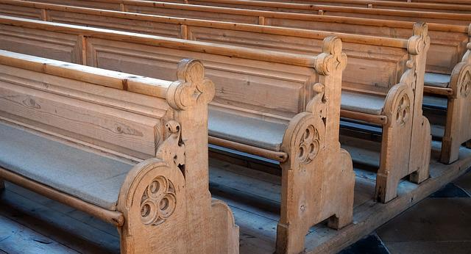
Wir danken für Ihr Verständnis!

